宝丰县一高数学考试试卷
一、选择题：(本大题共12小题，每小题5分，共60分．在每小题给出的四个选项中，只有一项是符合题目要求的．)
1. 数列，－，，－，…的第10项是( )
A．－ B．－ C．－ D．－
2．在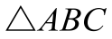中，，则的形状为（ ）
A．直角三角形 B．等腰三角形
C．等腰直角三角形 D．等腰三角形或直角三角形
3．已知等差数列中，，，则公差的值为（ ）
A． B． C． D．
4．在中，a，b，c分别为角A，B，C的对边，若，，，则解的个数是（ ）
A．0 B．1 C．2 D．不确定
5.数列中，$a_{1}=2,a_{2}=1$且 + = (n∈N*) ，则a₁₀等于（ ）
A.－5 B. － C. 5 D.
6．设是等差数列的前项和，若，则（ ）
A． B． C． D．
7．在数列中,, $2a_{n+1}=2a_{n}+n$,则等于( )
A.20 B.30 C.36 D.28
8.《九章算术》是我国古代的数学名著，书中有如下问题：“今有五人分五钱，令上二人所得与下三人等，问各得几何.”其意思为“已知甲、乙、丙、丁、戊五人分5钱，甲、乙两人所得与丙、丁、戊三人所得相同，且甲、乙、丙、丁、戊所得依次成等差数列，问五人各得多少钱？”（“钱”是古代的一种计量单位）。这个问题中，甲所得为（ ）
A.$\frac{5}{4}$钱 B. $\frac{4}{3}$钱 C.$\frac{3}{2}$钱 D.$\frac{5}{3}$钱
9.在中，角的对边分别为，已知$a=2,c=1$，则角$C$的范围是（ ）
$A\text{.}(0,\frac{π}{2})$ $B\text{.}(\frac{π}{6},\frac{π}{3})$ $C\text{.}(\frac{π}{6},\frac{π}{2})$ $D\text{.}(0,\frac{π}{6}]$
10．在由正数组成的等比数列中，若，则的值为（ ）
A． B． C． D．
11．已知的三个内角所对的边分别为，的外接圆的面积为，
且，则的最大边长为（ ）
A． B． C． D．
12.数列满足，则的前项和为( )
A. 3690 B. 3660 C. 1845 D. 1830
第Ⅱ卷
二、填空题：(本大题共4小题，每小题5分，共20分．)
13.已知数列$\left\{a_{n}\right\}$对任意的$p,q∈N^{}$满足$a_{p+q}=a_{p}+a_{q}$，若$a_{1}=2$，则$a_{8}=$ .
14.已知$\left\{a_{n}\right\}$是等差数列，是它的前n项和，若S₄=7，S₈=21，则S₁₂ = .
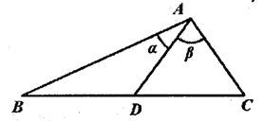
15．如图，在中，，，点D为BC
的中点，设，，则的值为___________.
- 已知数列是以1为首项，2为公差的等差数列，是以1为首项，2为公比的等比数列，设，，当时，n的最小值为 .

- 解答题：(本大题共6大题，共70分，解答应写出文字说明、证明过程或演算步骤．)
17．（本题满分10分）在等差数列中，，．
（1）求数列的通项公式；
（2）设数列是首项为，公比为的等比数列，求的前项和．

18. (本题满分12分) 已知中的三个内角所对的边分别为，且满足，．
（1）求的值；
（2）求$Δ\text{ABC}$的面积．

19.(本题满分12分) 在数列中，，．
（1）求证：数列为等差数列；
（2）设数列满足，求的通项公式．

20.(本题满分12分) 在等比数列中，公比为，、、．
（1）求数列的通项公式；
（2）设，求数列的前n项和．

21．(本题满分12分） 已知，，分别为的内角，，的对边，且满足，函数在区间上单调递增，
在区间上单调递减．
（1）证明：；
（2）若,判断的形状．

22.(本题满分12分) 设为正项数列的前项和，且满足
（1）求的通项公式；
（2）令$b_{n}=\frac{1}{(a_{n}−1)(a_{n+1}−1)}$,$T_{n}=b_{1}+b_{2}+b_{3}+⋯b_{n}$，若, 有,求实数的取值范围．
高一数学参考答案
一、选择题：
题号 | 1 | 2 | 3 | 4 | 5 | 6 | 7 | 8 | 9 | 10 | 11 | 12
答案 | C | D | C | B | D | A | A | B | D | B | B | D
1.【答案】 C
2．【答案】 D
【解析】，正弦定理可得，
即，，，
或，∴或，
∴为等腰三角形或直角三角形．
3．【答案】C
【解析】等差数列中，，，则，
即，解得．
4．答案B
由正弦定理得,
所以B只有一解，所以三角形只有一解.

5.【答案】D
【解析】解：，数列是等差数列，
又，，公差，，
，故选：D．
6．【答案】A
【解析】．
7．【答案】A
8.答案：B
设甲、乙、丙、丁、戊所得钱分别为,则,解得,又,则,故选B.

9.【答案】D
【解析】$\frac{a}{\text{sin}A}=\frac{c}{\text{sin}C}$,得$\text{sin}C=\frac{1}{2}\text{sin}A,∵A∈(0,π)$,可得$0<\text{sin}A≤1,∴\text{sin}C∈(0,\frac{1}{2})$
又$∵a>c$，可得角C是锐角，$∴C∈(0,\frac{π}{6}]$
10．【答案】B
【解析】因为，所以，，
所以．
11．【答案】B
【解析】的外接圆的面积为，，
，
则，
，
根据正弦定理，
根据余弦定理，，，
故为最长边．

12．D
- 填空题：13．【答案】16 14.【答案】42 15.
15.【解析】：方法一
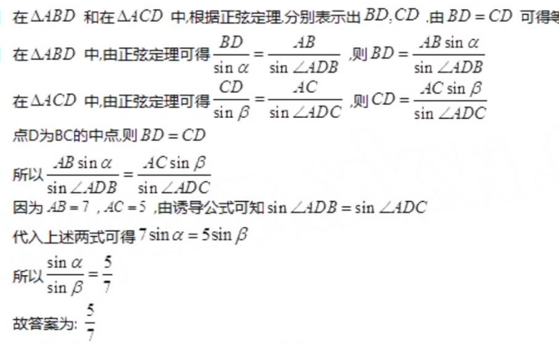
方法二：由$S_{Δ\text{ABD}}=S_{Δ\text{ACD}}$等面积求得.
16.【解析】由已知，，∴，
∴．
∵，∴，解得，
∴的最小值为．

- 解答题：
17．【答案】（1）；（2）．
【解析】（1）设等差数列的公差是，
由已知，∴，……………………………（2分）
∴，得， ……………………………（4分）
∴数列的通项公式为． ……………………………（5分）
（2）由数列是首项为，公比为的等比数列，
，，……………………………（7分）
……………………………（10分）
18. 解析：（Ⅰ）由正弦定理可得，
即，由余弦定理得，又，
所以； ……………………………（3分）
$∵$，$∴$
$∴$．
……………………………（6分）
（Ⅱ）在中，由正弦定理，得，解得
……………………………（9分）
所以的面积．…………（12分）

19.【解析】（1）（与无关），
故数列为等差数列，且公差．……………………………（6分）
- 由（1）可知，，故，
……………………………（10分）
所以． ……………………………（12分）
20.略
21．【解析】（1）∵，
∴，
∴，∴．……………………（3分）
又∵（为的外接圆半径），
∴，，，
∴，∴． ……………………………（6分）
（2）由题意知，∴，∴，
又∵，∴， ……………………………（9分）
由余弦定理知，∴．
∵，∴，即，∴，
又∵，∴为等边三角形． ……………………………（12分）
22.【解析】（1）令，有$a_{1^{2}}+2a_{1}=4a$，解得$a_{1}=2$或$a_{1}=0$（舍）
当时，$a_{n^{2}}+2a_{n}=4S_{n}$，也有$a_{{n−1}^{2}}+2a_{n−1}=4S_{n−1}$， …………………（2分）
两式相减得$\left(a_{n}+a_{n−1}\right)\left(a_{n}−a_{n−1}−2\right)=0$，，所以$a_{n}−a_{n−1}=2$，$∴a_{n}=2n$． …………（5分）
(Ⅱ)∵，……………………………（6分）
∴.……………………………（7分）
①当为偶数时，要使不等式恒成立，只需不等式恒成立即可． …………………………………………8分）
∵，等号在时取得，∴. …………………………………………（9分）
②当为奇数时，要使不等式恒成立，只需不等式恒成立即可． ………………………………………（10分）
∵为增函数，∴时，取得最小值，∴. …(11分）
综上①②可得的取值范围是)．……………………………………………（12分）

